**DPK-D**

**LEMBAR KERJA PESERTA DIDIK**

**ARDUINO PROJECTS**

**LAPORAN DPK C**



Disusun oleh:

1. Tiara Khoerunisa Ramadhani (31)
2. Tiara Nafisa Arifin (32)

**SMK TELKOM PURWOKERTO**

**PENGEMBANGAN PERANGKAT LUNAK DAN GIM**

Jl. D.I. Panjaitan No. 128 Purwokerto – Jawa Tengah

Telp: +62-281-632138 | Fax: +62-281-632137

TAHUN PELAJARAN 2023/2024

Kelompok : 2 Orang

Kelas : X PPLG 3

Nama Anggota :

1. Tiara Khoerunisa Ramadhani (31)
2. Tiara Khoerunisa Ramadhani (32)

Assignment :

**Ketentuan:**

1. Kumpulkan dengan format file: PDF dengan Judul file: **KELAS_NomorKelompok**
2. Tugas Praktik **Membuat Project Arduino Sederhana dengan menggunakan Tinkercad :**
   1. Buat Project Arduino Sederhana dengan Menggunakan **Tinkercad** (<https://www.tinkercad.com/> )
   2. Ide Pembuatan project Arduino bebas sesuai dengan hasil diskusi setiap kelompok, pencarian ide dapat menggunakan referensi berikut:

<https://projecthub.arduino.cc/>, https://www.tinkercad.com/projects/,

* 1. Contoh project Smart Home **Sistem Kunci Pintu Dengan Password Menggunakan Arduino**

[http](https://youtu.be/V5zWUNi9c7k)

[s://youtu.be/V5zWUNi9c7k](https://youtu.be/V5zWUNi9c7k)

* 1. Project boleh dimodifikasi dan ditambahkan sesuai kreativitas
  2. Pengerjaan secara kelompok tetapi pengumpulan secara individu (Anggota kelompok berjumlah 2-3 siswa)

Kumpulkan link ke **GITHUB!**

Laporan Arduino Projects

# Deskripsi Project

Membuat Lampu merah dengan Arduino

# Kompon`en Project yang digunakan pada Tinkercad

Arduino Uno R3, Red Led, Green Led, Yellow Led

# Hasil Simulasi Project pada Tinkercad

<https://drive.google.com/drive/u/1/folders/1-UfNiS8AdqrhPD4eWtz3hRFrfGEsLWjl>

# Link Project Tinkercad

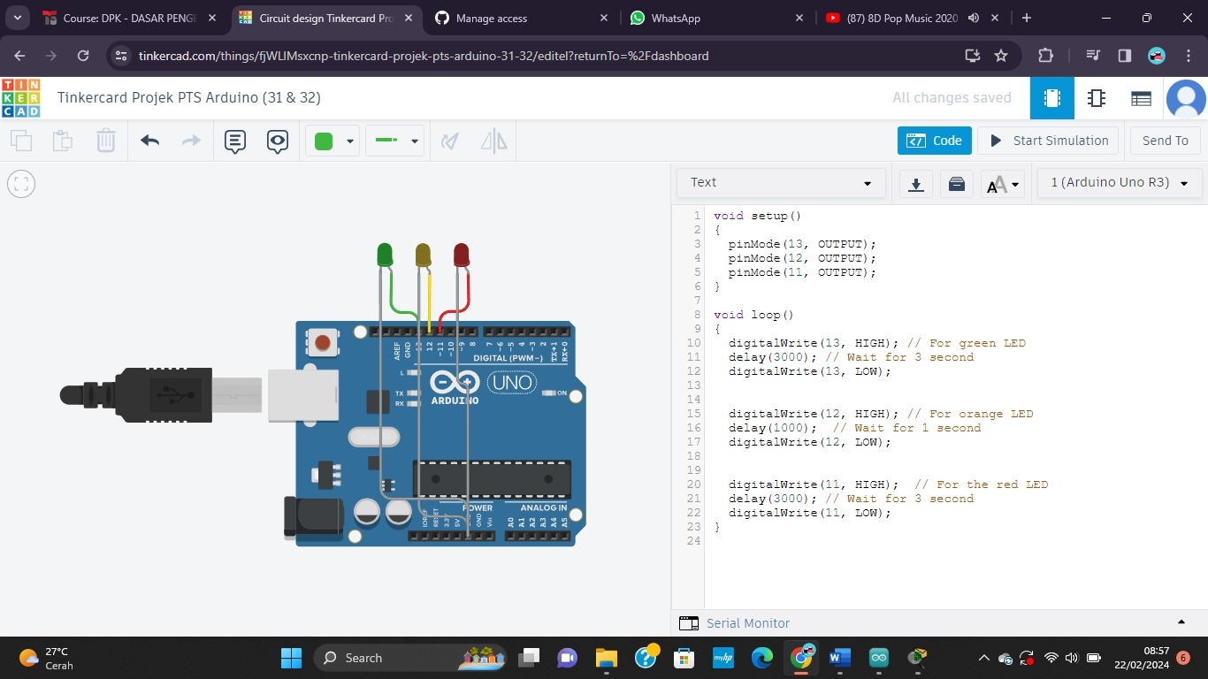

.

<https://www.tinkercad.com/things/fjWLlMsxcnp-tinkercard-projek-pts-arduino-31-32?sharecode=6QsjwG_xs_Max7y0nCDyqXbd6SY5Q_TOtt7wqpKbujA>